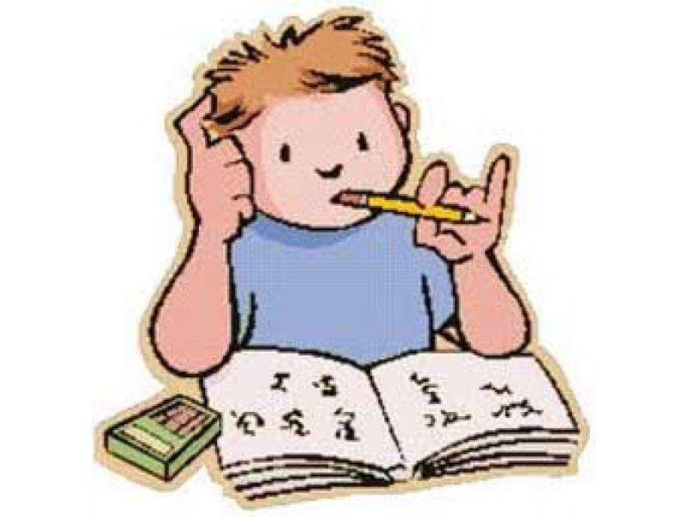
Памятка ученика «Как готовить домашнее задание по биологии.»

1. Активно работать на уроке: внимательно слушать и отвечать на вопросы.
2. Внимательно и подробно записывать домашнее задание.
3. Не садиться за уроки сразу после прихода из школы. После обеда нужно час – полтора отдохнуть, и только тогда приступать к занятиям.
4. Сначала просмотри свои записи в тетради, чтобы вспомнить логику изложения данной темы, затем прочитай материал, который изложен в параграфе учебника. После этого снова вернись к своим записям и рисункам в тетради. Ответь на устные вопросы после параграфа учебника. После этого можно приступать к выполнению письменных заданий или рисунков.
5. Для зарисовки изучаемых объектов нужно иметь набор цветных карандашей, простой карандаш, ластик и линейку. Рисунок доложен быть крупным и чётким. Надписи делать ручкой.
6. Для учеников 7 – 8 классов, изучающих зоологию и анатомию, при изображении внутренних органов и систем, использовать: для пищеварительной системы – коричневый цвет; дыхательной – фиолетовый; выделительной – зелёный; половой – жёлтый; нервной – оранжевый; кровеносной – красный и синий. Каждому рисунку дать названия.
7. Научись находить интересующую нужную информацию с помощью компьютера.
8. Понятия и определения, выделенные в параграфе курсивом, выписать в тетрадь и уметь пересказать их. Учиться пользоваться справочниками и словарями, чтобы уметь выяснять значение незнакомых слов и выражений.
9. Большие задания необходимо разбивать на части и работать с каждой из них в отдельности.
10. Для закрепления выполнения домашнего задания, ученикам 6 – 7 классов необходимо выполнить задание в рабочих тетрадях.
11. Нельзя первым выполнять самое трудное задание, т. к. на трудное уходит, порой, очень много времени, однако, и не оставляйте проблемные вопросы напоследок.
12. Работать нужно с перерывами: для 6 – 7 классов 10-минутный перерыв после 20 – 30 минут интенсивной работы; для старшеклассников через 40 – 45 минут.
13. Правильно организуйте своё рабочее место, после завершения работы убрать со стола учебник и тетрадь и приступить к выполнению заданий следующего предмета.

